临清沪农商村镇银行2025年度
社会责任报告
目录
- 社会责任概况
- 社会责任理念
- 社会责任管理
- 社会责任实践
第五节 环境信息披露
第六节 责任展望
第一节社会责任概况
报告概况
报告时间范围 | 2025年1月1日至2025年12月31日，部分表述及数据适当追溯以往年份。
报告发布周期 | 本报告为年度报告。
报告组织范围 | 临清沪农商村镇银行，为便于表达，在下述报告中简称为临清村行。
报告数据说明 | 本报告的数据主要源于临清村行。
报告编制依据 | 原中国银监会《关于加强银行业金融机构社会责任的意见》  中国银行业协会《中国银行业金融机构企业社会责任指引》
报告发布方式 | 报告以电子版形式发布，电子版查询及下载地址：http://linq.srcbcz.com/linq/index.html
联系方式 | 部门姓名：办公室付嘉慧  地址：山东省临清市古楼新村2988号中央帝景A区12号  电话：0635-2976707
公司简介
临清沪农商村镇银行股份有限公司，是经国家金融监督管理总局（原中国银行保险监督管理委员会）批准，由上海农村商业银行股份有限公司（总部设在上海的A股上市银行，股票代码601825）发起设立，是国资控股的新型农村金融机构。
一、法定名称：临清沪农商村镇银行股份有限公司
中文简称：临清沪农商村镇银行
英文名称：LINQING SHRCB RURAL BANK
二、法定代表人：杨红光
三、注册资本：人民币15000万元
四、注册地址及办公地址：山东省临清市古楼新村2988号中央帝景A区12号
五、成立时间：2012年6月1日
六、经营范围：
（一）吸收公众存款；
（二）发放短期、中期和长期贷款；
（三）办理国内结算；
（四）办理票据承兑与贴现；
（五）从事同业拆借；
（六）从事银行卡业务；
（七）代理发行、兑付、承销政府债券；
（八）代理收付款项及代理保险业务；
（九）经银行保险监督管理机构批准的其他业务。
（以国家金融监督管理总局原中国银行保险监督管理委员会批准的经营范围为准）
七、客服热线：4009962999
八、联系电话：总行 0635-2976706
0635-2976707
新华支行0635-2976721
烟店支行0635-2976006
社会责任关键绩效
指标 | 单位 | 2025年 | 2024年 | 2023年
经济责任
资产总额 | 万元 | 170296.46 | 196242.03 | 219374.18
存款余额 | 万元 | 153444.89 | 177701.13 | 201680
贷款余额 | 万元 | 102916.41 | 100575.42 | 96385.23
营业收入 | 万元 | 6660.95 | 8326.14 | 8622.74
员工薪酬 | 万元 | 1247.67 | 1109.70 | 985.37
利息支出 | 万元 | 3283.70 | 4735.88 | 5566.52
纳税总额 | 万元 | 107.58 | 132.65 | 117.44
净利润 | 万元 | 1415.68 | 1369.02 | 200.16
资产收益率 | % | 0.77 | 0.7 | 0.09
净资产收益率 | % | 12.87 | 13.3 | 2.27
核心资产充足率 | % | 14.29 | 12.75 | 9.66
资本充足率 | % | 17.94 | 17.02 | 10.82
不良贷款率 | % | 0.94 | 1.07 | 1.38
拨备覆盖率 | % | 405.61 | 416.53 | 337.47
涉农贷款余额 | 万元 | 97710.35 | 91530.93 | 84950.16
小微企业贷款余额 | 万元 | 73548.14 | 64992.46 | 55321.65
社会责任
公益捐赠 | 万元 | 0 | 0 | 0
消费者权益保护费支出 | 万元 | 1 | 1 | 1
员工总数 | 人 | 67 | 68 | 67
女性员工占比 | % | 52.24 | 51.47 | 55.00
员工流失率 | % | 1.47 | 5.56 | 3.00
环境责任
人均办公耗电 | 度 | 4674 | 4400 | 4800
人均办公耗水 | 吨 | 11 | 10 | 9.2
人均办公用纸 | 万张 | 0.48 | 0.41 | 0.43
人均公务车油耗 | 升 | 150 | 147 | 145
视频会议覆盖率 | % | 90 | 88 | 84
第二节社会责任理念
社会责任核心理念与目标
临清村行致力于培育优良的社会责任观，践行“诚信、责任、创新、共赢”的核心价值观，坚持“打造深耕县域、服务三农、专注专业、高效便捷、特色经营的‘小而美’小微银行的愿景，遵循普惠金融助力百姓美好生活”的企业使命，将企业社会责任融入经营管理实践，建设有效的利益相关方参与机制，主动承担经济、社会、环境责任，促进自身利益和利益相关方共同可持续发展。充分发挥金融优势，坚持绿色发展理念，积极践行经济、社会和环境三方面的责任。聚焦高质量发展目标，助推战略新兴产业，支持实体经济发展；发挥“三农”、小微和社区金融服务优势，践行普惠金融责任；以客户为中心，提升服务质量，保障金融消费者权益；关爱员工发展，积极投身公益慈善，用金融赋能社会治理；大力推进绿色金融，拓宽绿色服务渠道，推进生态环境保护建设，最大限度增进对社会和环境的积极影响。
社会责任领域
赋能员工发展：以人为本，保障员工权益，关爱员工身心健康，提高员工的归属感，注重员工职业规划和职业能力培养。
专注客户体验：积极推进金融知识教育宣传活动，常态化走进社区、园区、校区等，面向金融消费者持续开展形式多样、丰富多彩的教育宣传活动、知识普及等活动，提高消费者风险意识和风险识别能力，优化提升客户体验。
恪守诚信经营：依法合规、稳健经营，加强行业自律，重视员工职业道德教育，切实维护金融消费者权益，展现公平诚信的社会形象。
临清村行开展了“轴承经销商现场授信”活动，工作人员与参展的轴承经销商进行了充分的沟通交流，向客户推荐了村行现阶段推出的“惠民贷”、“惠兴贷”等信贷产品，了解企业在金融服务，信贷资金需求等方面的问题，广大轴承经销商表示出对产品的浓厚兴趣。对于有信贷资金需求的客户，现场进行了申贷资料收集。
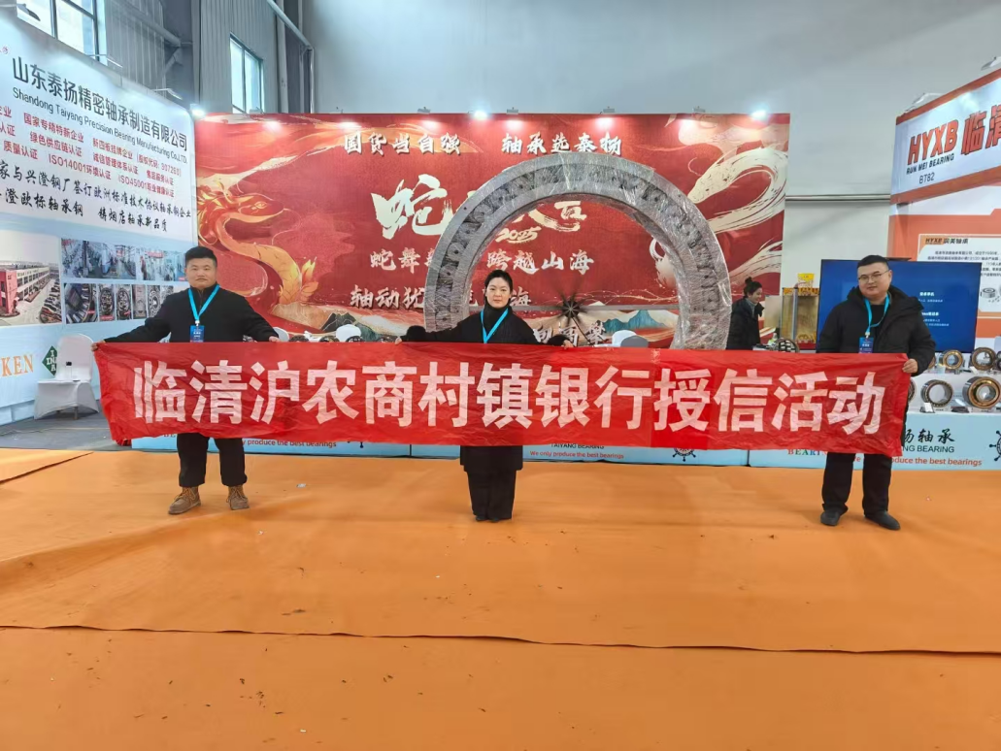
为全面贯彻落实党的二十大精神及中央经济工作会议、中央金融工作会议部署，深刻把握金融工作政治性、人民性，积极践行以人民为中心的价值取向，提升社会公众金融素养，维护金融消费者和投资者合法权益。临清沪农商村镇银行党支部书记、董事长及一线工作人员参加了临清金融监管支局联合临清市金融运行监测中心在临清市运河文化广场组织开展的2025年金融教育宣传周启动仪式，临清沪农商村镇银行2025年金融教育宣传周活动同步正式启动。
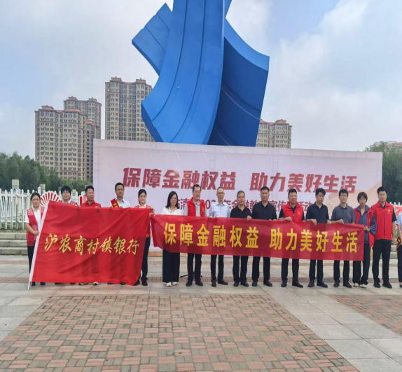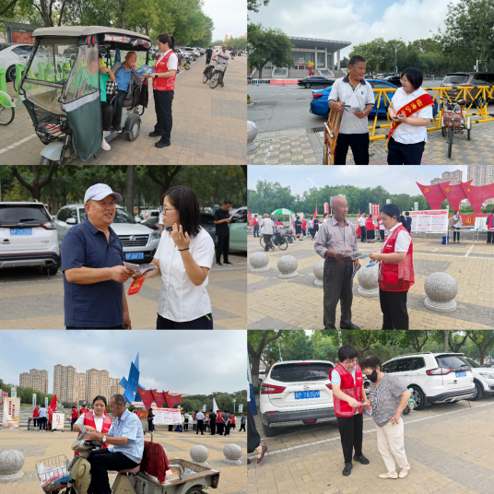
为有效解决服务半径短的问题，临清村行不断延伸金融服务触角，携带便捷式移动终端开展外拓业务，推广便民、惠民、利民服务，为群众做实事。居民纷纷集中到社区服务点领取宣传材料，咨询金融产品问题，切实感受到临清村行的热心便民服务。
第三节 社会责任管理
党建引领
临清村行认真贯彻落实上级党委工作要求，着力构建党的领导和公司治理有机融合的制度框架，把党的领导融入公司治理各环节，将党建工作要求写入公司章程，健全公司党组织议事决策机制。在领导班子的密切配合下，始终以习近平新时代中国特色社会主义思想为指导，全面贯彻落实党的路线方针政策，深入构建“理论学习”“队伍建设”“廉政责任”三位一体机制，把党建工作和整体工作目标同部署、同检查、同落实，为各项工作的开展提供了思想基础和组织保障。
临清村行通过党建引领，进一步将全行思想统一到公司可持续发展能力和支持实体经济上，树立良好的社会声誉和品牌形象。
为深入贯彻党的二十大精神，践行中央八项规定精神，强化党员干部党性修养，2025年4月25日，临清沪农商村镇银行党支部组织全体党员、团员等共赴魏湾镇开展"弘扬清风正气、凝聚奋进力量"主题党日活动，魏湾镇党委书记魏薇、党委副书记武振凯、分管镇长董鑫等领导应邀出席。本次活动实地参观魏湾镇中华海棠园、中共清平县委旧址、临清贡砖基地，并共同交流实践感悟，进一步筑牢思想根基，激发了干事创业热情。
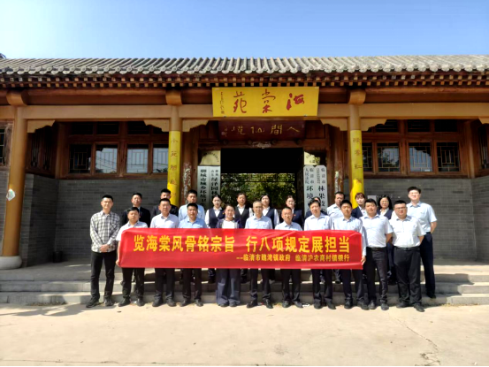
为庆祝中国共产党成立104周年，深入贯彻落实中央八项规定精神，进一步加强党风廉政建设，2025年7月1日，中共临清沪农商村镇银行支部委员会组织全体党员前往中共鲁西北地委旧址，开展“践行八项规定，弘扬清风正气，凝聚奋进力量”主题党建活动。
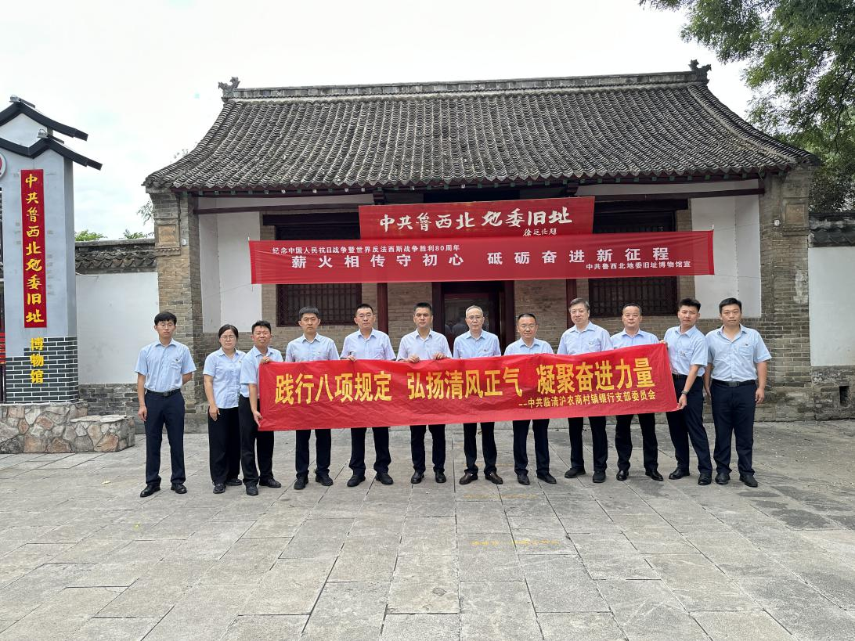
公司治理
2025年，临清村行共召开股东会3次，审议或听取议案37项。股东会的召集、召开，出席会议的人员资格，表决程序均符合法律、法规和公司章程的规定，股东会通过的各项决议合法有效。
报告期内，临清村行董事会召开6次会议，审议或听取议案100项。全体董事诚信、专业、勤勉、尽责，严格按照《公司法》、公司章程和公司治理程序开展各项工作，切实保护股东的合法权益，关注和维护存款人和其他利益相关者的利益，有效履行受托职责。
报告期内，临清村行监事会召开4次会议，审议或听取议案51项。全体监事勤勉敬业，认真履职，积极参加监事会会议，出席股东会，列席董事会会议，独立发表意见。2025年12月5日临清村行依法撤销监事会。
报告期内，临清村行高级管理层在董事会的授权和监事会的监督下，积极落实国家的法律法规和《公司章程》的有关规定，工作符合股东会和董事会的决议要求，坚持依法合规经营，稳步推进业务拓展与风险控制、探索创新与全面发展的有机结合，内控管理水平不断提升,较好完成了全年工作任务。
临清村行以“促合规、控风险、稳发展”为目标，在守法合规管理方面主抓内控合规治理框架、完善制度流程、细化内部问责标准、狠抓重要岗位关键人员管理等工作。在反腐倡廉、治理商业贿赂方面，临清村行实施企业内部风险控制，加强教育、监督、惩罚的力度，向各级工作人员传达“清廉金融”精神，开展廉洁从业教育和培训。
投资者关系管理
临清村行不断加强投资者沟通交流，维护股东合法权益。2020年，临清村行根据中国银保监会办公厅《关于做好<商业银行股权托管办法>实施相关工作的通知》（银保监办发〔2019〕156号）启动了股权托管工作，进一步提高了股权透明度，提升了股东服务水平。
利益相关方沟通
利益相关方 | 期望 | 回应
政府 | 支持实体经济建设  落实乡村振兴工作部署  促进企业稳健发展 | 贯彻国家和地方政策  开展乡村振兴  明确支农支小战略定位
股东与投资者 | 良好的投资回报  全面及时的信息披露  健全的企业内部机制建设 | 全面准确地把握经济形势和当地特色，强化风险管理，创造可持续价值回报  准确披露信息，提高透明度  完善公司治理机制，依法合规、稳健经营
客户 | 热情、便捷的金融服务  满足不同需求的金融产品  倾听客户的意见 | 强化员工服务意识和业务能力  创新金融产品的种类与模式  简化业务流程，完善投诉机制  保护消费者权益
员工 | 以人为本  关注成长  实现自我价值 | 保障员工合法权益  完善薪酬福利体系和职业发展规划  探索企业文化
供应商与合作伙伴 | 诚实守信  互利共赢 | 公平竞争，诚信履约  友好互利，相互尊重
社区 | 支持社区建设  搭建银村桥梁  宣传金融知识 | 优化网点布局，提升综合服务能力  加大宣传力度，普及金融政策知识
公众与媒体 | 塑造品牌形象  热心回馈社会 | 积极对接，加强宣传  投身公益事业，打造品牌口碑
环境 | 信贷投向偏好  节能减排  可持续发展 | 限制高污染、高能耗的产品  支持无纸化办公  倡导节约的企业氛围
第四节 社会责任实践
经济责任
长期以来，临清村行坚持扎根农村，承担乡村振兴新使命。新时代赋予新使命，临清村行在解决社会难点的过程中寻找新机遇、拓展新客户，为客户创造价值，切实提升“三农”、小微、社区客户满意度，实现商业银行与社会功能的有机统一。
服务三农：
一是积极构建多层次、广泛覆盖的贷款投放体系，继续加大农村金融服务网络的建设力度，做好全方位的金融服务。二是继续坚持“支农、支小”的市场定位，深入挖掘小微、“三农”融资需求，将信贷资金持续投向“三农”。三是完善面向“三农”的金融服务体系，落实整村授信政策，主推“民兴快贷”业务产品，将其与微贷业务体系互相融合，发挥该产品审批便捷、用款灵活等优势，精简客户经理放款流程，进一步释放“生产力”。四是进一步了解农户和农业企业的需求，推出更具市场竞争力的金融产品，同时开发更多与农业生产周期相匹配的贷款产品，满足农户的多样化需求。五是继续加大对金融科技的投入，推动金融业务流程的数字化进程，通过大数据提升金融服务智能化水平，降低服务成本。
服务小微：坚守定位不动摇，支持“小微、三农”发展。临清村行始终贯彻“坚守市场定位，强化普惠金融、深耕小微三农”的市场定位，以高质量发展为目标，加强小微企业经营类融资需求的支持力度，有效解决农村地区金融机构覆盖率低、金融供给不足、金融服务缺位等问题。截至2025年末，小微企业贷款余额73548.14万元，较年初增加8555.68万元，增幅13.16%；小微企业客户数2895户，户均25.41万元。
指标名称 | 单位 | 2025年 | 2024年 | 2023年
小微企业贷款余额 | 万元 | 73548.14 | 64992.46 | 55321.65
小微企业贷款占比 | % | 71.46 | 64.62 | 57.4
小微企业贷款客户数量 | 户 | 2895 | 2544 | 2151
优质服务：临清村行优化服务方式，推进普惠金融降价、提质，优化信贷流程，在风险可控的前提下，发挥临清村行“短、平、快”的审批优势，让客户更快的获得信贷支持，同时调整产品额度，将微小贷款投放作为贯穿信贷业务的主线，全力支持乡村振兴。
临清村行号召行内员工向农户和小微企业进行营销宣传，尤其是急需贷款资金周转的个体或商户。对于符合准入条件的对象，临清村行第一时间介入调研，快速审查审批，通过及时授信帮助客户渡过难关。其次，临清村行客户经理分区划片，在各乡镇开展网格化营销，主动对接农户及小微企业，加大授信。截至2025年末，临清村行小微企业贷款较年初增加8555.68万元，小微企业贷款户数较年初增加351户。
员工责任
以下指标可供参考。
指标名称 | 单位 | 2025年 | 2024年 | 2023年
员工总数 | 人 | 67 | 68 | 67
女性员工占比 | % | 52.24 | 51.47 | 55.00
员工流失率 | % | 1.47 | 5.56 | 3.00
培训项目数 | 场 | 36 | 15 | 4
培训人次 | 人次 | 1290 | 650 | 240
临清村行具备一套完整的管理体系，建立了完善的考核体系。按时足额发放劳动报酬，并为职工提供安全健康的工作环境，加强劳动保护，积极预防职业病。建立了职工的职业教育和岗位培训制度，不断提高职工的素质和能力。
为践行“以人为本”的发展理念，临清村行每年积极组织开展员工健康体检活动，主发起行牵头缴纳的额外医疗保险，解除了员工的后顾之忧，此项福利也优于本地其他单位，每两年量制工装。临清村行工会委员会每年中秋节、端午节、春节等传统节日向员工发放福利，员工生日送上的生日蛋糕，让广大员工切实感受到临清村行大家庭的温暖，进一步提高了员工的向心力和归属感，增强了临清村行的凝聚力。金融教育责任
2025年度，临清沪农商村镇银行持续加大公众金融教育投入力度，全年累计投入资金7.31万元，服务金融消费者8500余人次，扎实推进金融知识普及与风险防范宣传工作。临清村行充分发挥营业网点主阵地作用，通过厅堂电视、LED屏滚动播放金融知识宣教内容，设置常态化宣传专区，摆放宣传折页、张贴主题海报、循环播放宣教视频，营造全方位、常态化宣教氛围；聚焦防范电信网络诈骗、抵制高息诱惑、远离非法金融活动等重点领域，常态化开展系列金融知识普及活动。针对老年人、青少年、农民工等重点群体，精准开展专题宣教活动，通过案例讲解、现场答疑、互动宣讲等形式，细致传授反诈技巧与风险防范方法，切实提升特殊群体风险识别与自我保护能力。同时，坚持线上线下协同发力，线下结合业务拓展、社区走访、外拓服务同步开展金融知识宣讲；线上依托微信公众号、客户服务群等渠道，重点普及人民币反假、网络支付安全、征信管理、反诈防骗等知识，推动金融知识普及与业务发展深度融合，有效提升社会公众金融素养与风险防范意识，筑牢金融安全防线。
爱心公益责任
临清村行在“3月5日学雷锋纪念日”来临之际，结合聊城市委宣传部安排，在临清市运河文化广场开展了“学雷锋志愿服务暨防范非法集资宣传”主题活动，以金融知识普及践行雷锋精神，筑牢群众财产安全防线，传递金融为民的暖心力量。志愿服务办实事，金融知识送上门。3月4日活动当天，临清村行志愿者在临清广场设立便民服务台，通过发放宣传手册、案例讲解、互动问答等形式，向居民普及非法集资的常见套路、社会危害及防范技巧。志愿者们结合近期高发的“虚拟货币投资”“高息返利”等诈骗案例，用通俗易懂的语言揭露非法集资的伪装手段，提醒群众警惕“保本高收益”陷阱，守住“钱袋子”。针对老年群体，临清村行志愿者们耐心演示如何识别可疑转账、查询正规金融产品，并协助群众下载国家反诈中心APP，获得一致好评。
立足专业担使命，筑牢安全防护网。“当前非法集资案件频发，尤其是老年人容易成为目标。作为金融机构，我们既要做好风险防控，更要主动履行社会责任，帮助群众提升防范意识。”临清沪农商村镇银行消保部门负责人表示，近年来，临清村行以“学雷锋志愿服务”为载体，持续开展金融知识“进社区、进乡村、进企业”活动，通过线上线下结合的方式，累计举办消保相关讲座10余场，覆盖群众广泛。同时，依托网点阵地设立“金融宣教专区”，常态化提供咨询服务和风险提示，织密金融安全防护网。

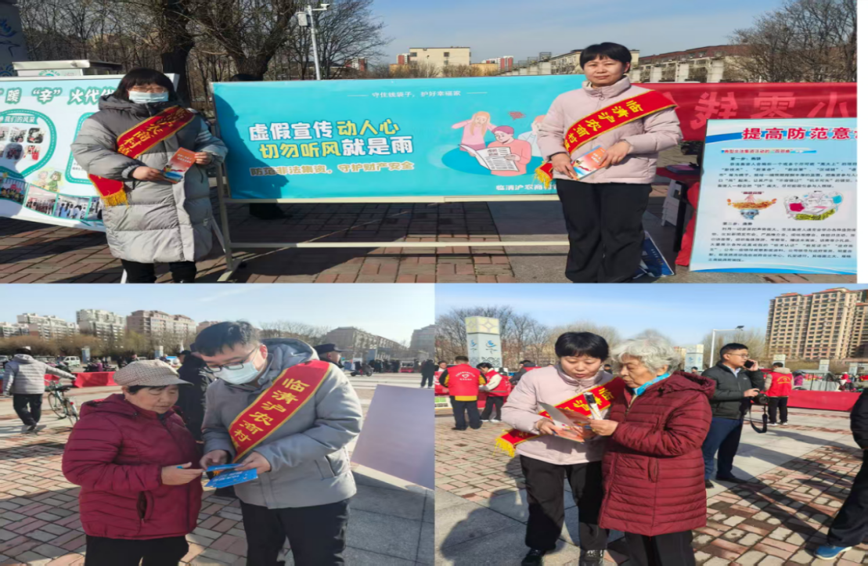
第五节 环境信息披露
为贯彻落实国家绿色发展理念，推动绿色金融发展，临清沪农商村镇银行积极响应国家政策，践行社会责任，致力于通过金融手段支持环境保护和可持续发展。
内部环境管理
1.节能减排
一是推行无纸化办公，减少纸质文件使用，提高工作效率，降低办公成本；二是优化办公设备能耗管理，按需开关节约用电，减少浪费降低成本；三是倡导员工绿色出行，鼓励使用公共交通工具或新能源汽车。
2. 绿色办公
一是要求员工进行垃圾分类，提高资源回收利用率；二是推广电子化会议系统，减少差旅产生的碳排放。
社会环境责任
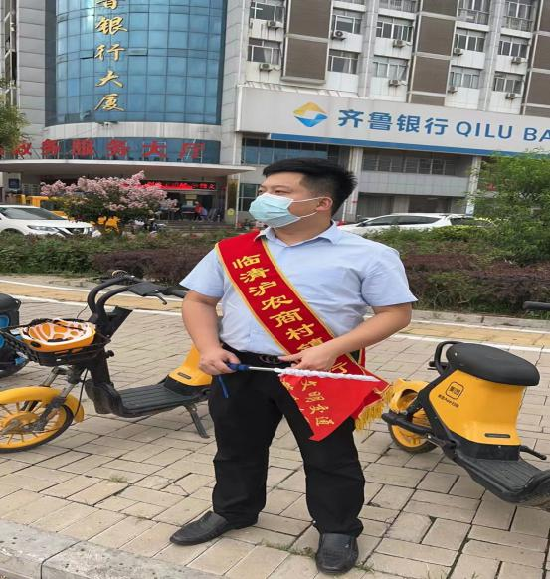

临清村行始终坚守金融为民初心，积极践行社会责任，主动融入地方发展、服务民生需求。在社会公益与环境责任方面，积极响应季节天气变化与城市文明建设号召，组织员工开展义务除雪清障行动，及时清理营业网点周边及重点路段积雪积冰，保障群众出行安全与道路畅通，以实际行动守护城市环境、传递温暖力量。同时，常态化组建志愿服务队，在上下班高峰时段、交通拥堵路段开展文明交通引导志愿服务，协助疏导车流人流、劝导不文明交通行为、维护路口通行秩序，助力提升城市交通文明水平，展现村镇银行员工良好精神风貌与责任担当，为构建安全、有序、和谐的社会环境贡献金融力量。
临清沪农商村镇银行常态化组织员工深入社区开展金融知识普及宣传，面向居民开展反诈、征信、支付安全等金融知识讲解与业务咨询服务，切实提升群众金融素养与风险防范能力，助力居民合理运用金融工具、守护家庭财产安全、实现稳健发展。
各类志愿服务与公益行动，有效提升了社区居民的文明意识、金融素养与安全意识，进一步增强了社区凝聚力与归属感。临清村行始终坚守“服务三农、支持小微、赋能地方”的经营宗旨，以务实举措践行社会责任，用心用情为群众办实事、解难题。
持续开展的公益服务，有效改善了社区环境面貌、提升了居民金融认知与文明素养，同时树立了银行负责任、有温
度的良好形象，深化了银社互动与互信合作，构建起和谐融洽的银民关系。
未来，临清沪农商村镇银行将持续深耕公益事业、厚植责任情怀，以实际行动回馈社会，全力助力乡村振兴与地方
经济社会高质量发展。
第六节 责任展望
临清村行以打造一家服务高效、资产优良、管理规范、特色鲜明的村镇银行为愿景，坚持以创新的服务理念和良好的职业操守，更好的服务于实体、服务于城乡，全面推动各项业务稳健快速发展，大力提升综合竞争能力。2026年临清村行将以市场为导向，以客户为中心，以规模为基础，以质量为效益，在主抓传统业务的基础上，不断推进产品创新和综合营销，实现价值的升华。
读者反馈
感谢您阅读《临清沪农商村镇银行2025年社会责任报告》。为更好地向您及其他利益相关方提供有价值的信息，促进临清村行提高履行社会责任的能力和水平，我们诚挚邀请您对本报告提出宝贵意见和建议，并通过以下方式反馈给我们。
电话：0635-2976707
地址：山东省临清市古楼新村2988号中央帝景A区12号
邮编：252600
联系人：付嘉慧
- 您属于哪类利益相关方？
□股东与投资者□客户□员工□政府□监管机构
□供应商与合作伙伴□社区□公众与媒体□其他
- 您对临清村行企业社会责任报告的总体评价：
□好□较好□一般□较不好□不好
- 您对临清村行履行经济、社会、环境责任的评价：
经济责任：□好□较好□一般□较不好□不好
社会责任：□好□较好□一般□较不好□不好
环境责任：□好□较好□一般□较不好□不好
- 您认为本报告能否反映临清村行的社会责任实践对经济、社会、环境的影响？
□能很好反映□能较好反映□能一般反映□不太能反映□不能反映
- 您认为本报告披露的信息、数据、指标的清晰度、准确度和完整性如何？
清晰度：□好□较好□一般□较不好□不好
准确度：□好□较好□一般□较不好□不好
完整性：□好□较好□一般□较不好□不好
- 您认为本报告的内容安排和版式设计是否方便阅读？
□是□一般□否
- 您对临清村行企业社会责任工作和本报告的其他意见和建议。

